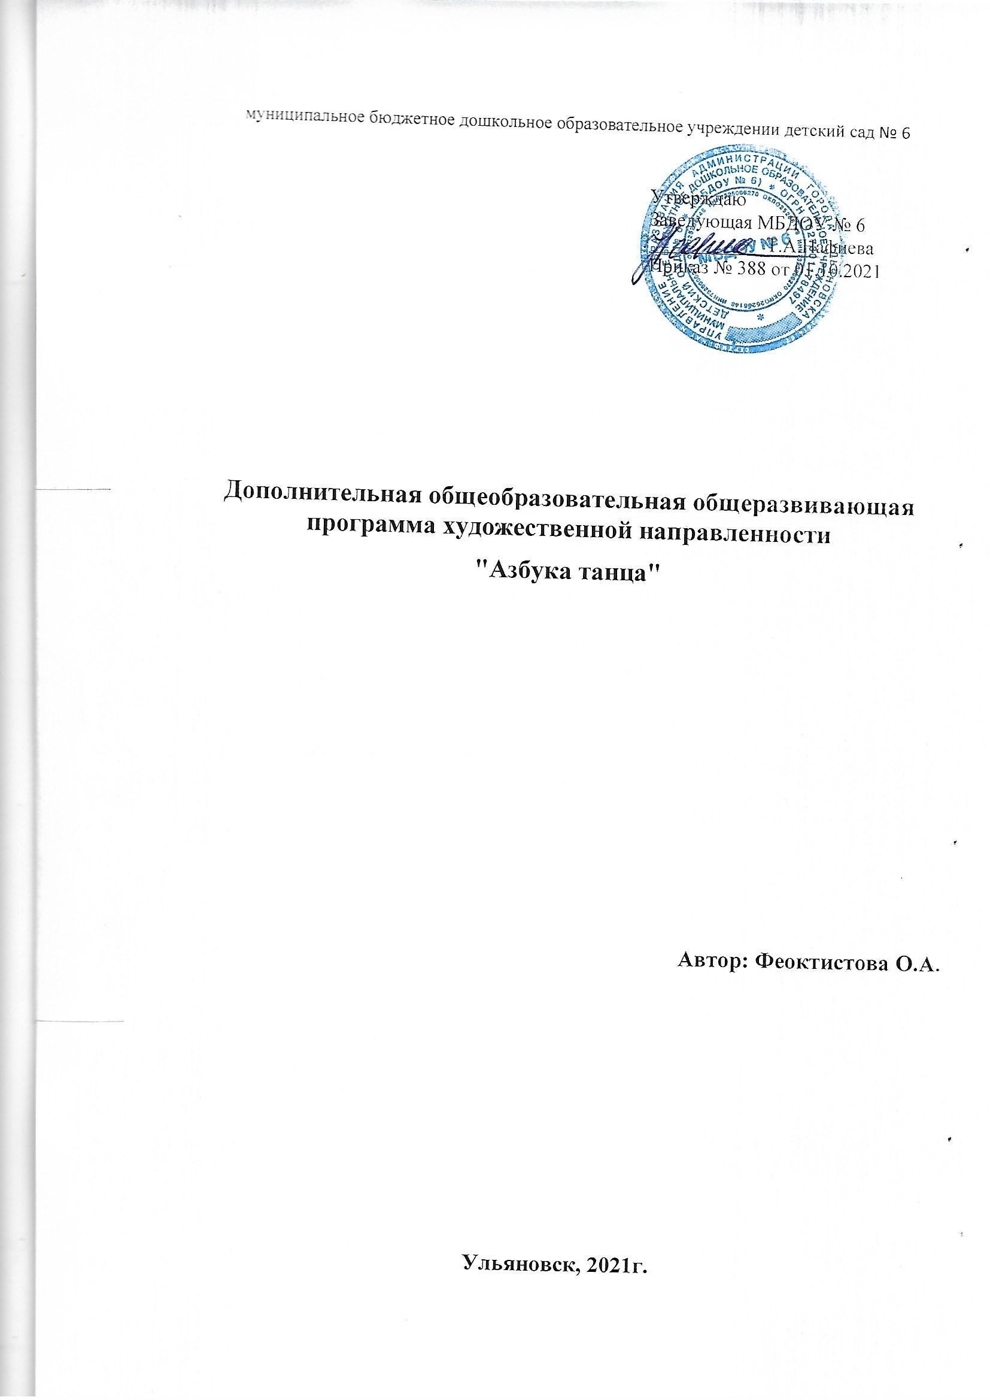

|  |  |
| --- | --- |
| **№п/п** | **Содержание** |
| **I** | **Целевой раздел** |
| **1.** | **Пояснительная записка образовательной программы дополнительного образования детей дошкольного возраста** |
| **1.1** | **Введение** |
| **1.2** | **Цели и задачи реализации программы** |
| **1.3** | **Принципы и подходы к реализации программы** |
| **1.4** | **Значимые характеристики, в том числе характеристики особенностей развития дошкольного возраста.** |
| **2.** | **Планируемые результаты как ориентиры  освоения  воспитанниками образовательной программы дополнительного образования детей дошкольного возраста.** |
| **2.1.** | **Целевые ориентиры дошкольного образования, сформулированные в ФГОС дошкольного образования.** |
| **2.2.** | **Особенности оценки индивидуального развития детей дошкольного возраста.** |
| **II** | **Содержательный раздел** |
| **II.1** | **Содержание психолого-педагогической работы по освоению образовательных областей с *отражением вариативной части ОП(перечень программ, технологий, пособий).*** |
| **II.2** | **Формы, способы, методы и средства реализации программы с учетом возрастных и индивидуальных особенностей воспитанников, специфики их образовательных потребностей и интересов.** |
| **II.3** | **Особенности образовательной деятельности разных видов и культурных практик. *Отражение вариативной части ОП*** |
| **3.1.** | **Основные разделы занятий дополнительного образования.** |
| **3.2.** | **Комплексно–тематическое планирование:** |
| **3.3.** | **Литература** |

**I. ЦЕЛЕВОЙ РАЗДЕЛ**

**1.Пояснительная записка.**

**1.1 Введение**

Танцевальное искусство - это мир красоты движения, звуков, световых красок, костюмов, то есть мир волшебного искусства. Особенно привлекателен и интересен этот мир детям. Танец обладает скрытыми резервами для развития и воспитания детей. Соединение движения, музыки и игры, одновременно влияя на ребенка, формируют  его эмоциональную сферу, координацию, музыкальность и артистичность, делают его движения естественными и красивыми. На занятиях танцами дети развивают слуховую, зрительную, мышечную память, учатся благородным манерам. Воспитанник познает многообразие танца: классического, народного, бального, современного и др. Танцевальное искусство воспитывает коммуникабельность, трудолюбие, умение добиваться цели, формирует эмоциональную культуру общения. Кроме того, оно развивает ассоциативное мышление, побуждает к творчеству.

      Необходимо продолжать развивать у дошкольников творческие способности,  заложенные природой. Музыкально-ритмическое творчество может успешно развиваться только при условии целенаправленного руководства со стороны педагога, а правильная организация и проведение данного вида творчества помогут ребенку развить свои творческие способности.

     Новизна настоящей программы заключается в том, что в ней интегрированы такие направления, как хореография, музыка, пластика, сценическое движение, даются детям в игровой форме и адаптированы для дошкольников. Ее отличительными особенностями является: активное использование игровой деятельности для организации творческого процесса – значительная часть практических занятий. Педагогическая целесообразность программы заключается в поиске новых импровизационных и игровых форм.

Рабочая программа разработана с учетом основных принципов, требований к организации и содержанию к учебной деятельности в ДОУ, возрастных особенностях детей.

     Учебная программа реализуется посредством основной общеобразовательной программы «ОТ РОЖДЕНИЯ ДО ШКОЛЫ» /под ред. Н.Е. Вераксы, Т.С. Комаровой, М.А. Васильевой/, технологией  по ритмической пластике для детей «Ритмическая мозаика» А.И. Бурениной, дополнительной   программой по хореографии для детей дошкольного возраста «Прекрасный мир танца» О.Н. Калининой.

Даная программа рассчитана на 1 год обучения.

Программа предусматривает проведение занятий 2 раза в неделю для старших и подготовительных групп.

Итого: 72 часа

**1.2   Цель программы** – приобщить детей к танцевальному искусству, способствовать эстетическому и нравственному развитию дошкольников. Привить детям основные навыки умения слушать музыку и передавать в движении ее многообразие и красоту. Выявить и раскрыть творческие способности дошкольника посредством  хореографического искусства.

**Задачи:**

***Образовательные:***

* Обучить детей танцевальным движениям.
* Формировать умение слушать музыку, понимать ее настроение, характер, передавать их танцевальными движениями.
* Формировать пластику, культуру движения, их выразительность.
* Формировать умение ориентироваться в пространстве.
* Формировать правильную постановку корпуса, рук, ног, головы.

***Воспитательные:***

* Развить у детей активность и самостоятельность, коммуникативные способности.
* Формировать общую культуру личности ребенка, способность ориентироваться в современном обществе.
* Формировать нравственно-эстетические отношения между детьми и взрослыми.
* Создание атмосферы радости детского творчества в сотрудничестве.

***Развивающие****:*

* Развивать творческие способности детей.
* Развить музыкальный слух и чувство ритма.
* Развить воображение, фантазию.

***Оздоровительные*:**

* укрепление здоровья детей.

1. **Принципы и подходы к формированию Программы.**

* **принцип сознательности и активности** — обучение эффективно, когда ребенок проявляет познавательную и двигательную активность.
* **принцип системности и последовательности** предполагает преподавание и усвоение навыков и умений  в определенном порядке, системе;
* **принцип доступности** требует учитывать особенности развития детей, их уровень усвоения музыки и движений;
* **принцип наглядности** — ИКТ включают в работу максимальное количество органов чувств зрительный, слуховой и тактильный;
* **принцип полноты и целостности** музыкального образования детей, подразумевающий совокупность знаний, умений и навыков по всем видам детской музыкально-двигательной  деятельности, их органическую взаимосвязь.

1. **Особенности хореографической работы с детьми 5-7 лет**

**Психологическая характеристика развития детей в хореографической работе**

Дети этого возраста хорошо ориентируются в пространстве, правильно используют многообразные обозначения пространственных отношений, перестроений в танце: «Побежали по кругу, закружились вправо, перестроились в линию, закружились влево». Теперь ребенок осознанно выполняет задания, а обучение становится более целенаправленным.

Различные перестроения, координация движений в танцах развивают у ребенка такие мыслительные операции, как сравнивание, абстрагирование, установление причинно-следственных связей.

1. **Планируемые результаты освоения программы.**

     В  результате проделанной работы  дети проявляют  стойкий интерес и потребность  к музыкально-ритмическим занятиям, осваивается  необходимый объём движений классического, народного, бального танцев, а также танцев современного  направления. У них формируется  основа культуры движения, красивая осанка. Более совершенным становится чувство ритма. Дети   понимают ориентировку на себе – правая рука (нога), левая рука (нога), и от себя – (направо, налево, вперёд, назад). Они   хорошо ориентируются в пространстве зала и выполняют различные построения и перестроения: в колонну, в шеренгу, по диагонали, врассыпную, по линии танца, противоходом и т.д.

   У детей появляются такие личностные качества, как уверенность, целеустремлённость, активность, желание показать свои достижения зрителям. Меняется  и протекание психических процессов: отмечается сосредоточенность, устойчивость внимания, улучшение запоминания и воспроизведения, проявление творческого воображения.

**2.1  Ожидаемые результаты и способы их проверки.**

          В соответствии с поставленными целями и задачами образовательной программы  танцевального кружка «Азбука танца» после освоения  содержания программы ожидаются следующие результаты.

**Дошкольник будет знать:**

* музыкальные размеры, темп и характер музыки;
* хореографические названия изученных элементов;
* требования к внешнему виду на занятиях;
* знать позиции ног.

**Воспитанник будет уметь:**

* воспроизводить заданный ритмический рисунок хлопками;
* владеть корпусом во время исполнения движений;
* ориентироваться в пространстве;
* координировать свои движения;
* исполнять хореографический этюд в группе.

Итоговое занятие проводится в форме концерта.  Концерт является основной и конечной формой контроля знаний, умений, навыков и творческой самореализации дошкольников.

**2.2 Особенности оценки индивидуального развития детей.**

Реализация программы предполагает оценку индивидуального развития детей. Такая оценка производится педагогическим работником в рамках педагогической диагностики (оценки индивидуального развития дошкольников, связанной с оценкой эффективности педагогических действий и лежащей в основе их дальнейшего планирования), используется научно-методическое пособие

П.Г. Нежнова Н.А. Короткова «Наблюдение за развитием детей в дошкольных группах».

Результаты педагогической диагностики (мониторинга) могут использоваться исключительно для решения следующих образовательных задач:

1) индивидуализации образования (в том числе поддержки ребенка, построения его образовательной траектории или профессиональной коррекции особенностей его развития);

2) оптимизации работы с группой детей.

При необходимости используется психологическая диагностика развития детей (выявление и изучение индивидуально-психологических особенностей детей), которую проводят квалифицированные специалисты (педагоги-психологи, учителя-логопеды).

Участие ребенка в психологической диагностике допускается только с согласия его родителей (законных представителей).

Результаты психологической диагностики могут использоваться для решения задач психологического сопровождения и проведения квалифицированной коррекции развития детей.

1. **СОДЕРЖАТЕЛЬНЫЙ РАЗДЕЛ.**
2. **Психолого-педагогические условия, обеспечивающие развитие ребенка**

1) уважение взрослых к человеческому достоинству детей, формирование и поддержка их положительной самооценки, уверенности в собственных возможностях и способностях;

2) использование в образовательной деятельности форм и методов работы с детьми, соответствующих их возрастным и индивидуальным особенностям (недопустимость как искусственного ускорения, так и искусственного замедления развития детей);

3) построение образовательной деятельности на основе взаимодействия взрослых с детьми, ориентированного на интересы и возможности каждого ребёнка и учитывающего социальную ситуацию его развития;

4) поддержка взрослыми положительного, доброжелательного отношения детей друг к другу и взаимодействия детей друг с другом в разных видах деятельности;

5) поддержка инициативы и самостоятельности детей в специфических для них видах деятельности;

6) возможность выбора детьми материалов, видов активности, участников совместной деятельности и общения;

7) защита детей от всех форм физического и психического насилия;

8) поддержка родителей (законных представителей) в воспитании детей, охране и укреплении их здоровья, вовлечение семей непосредственно в образовательную деятельность

**2. Формы, способы, методы и средства реализации программы.**

**Модель образовательного процесса**.

Программа рассчитана на один год обучения и рекомендуется для занятий детей с 5 до 7 лет.

Рабочая программа танцевального кружка предлагает проведение занятий 2 раза в неделю. Исходя из календарного года (с 1октября по 31 мая) количество часов, отведенных для занятий танцевального кружка 68 ч.

Занятия длятся в в старшей 30 мин, в подготовительной к школе группе 30-35 мин.

|  |  |  |  |
| --- | --- | --- | --- |
| Группа | Продолжительность | Количество в неделю | Количество  в год |
| Старшая группа | 30 мин. | 2 | 68 |
| Подготовительная  к школе группа | 30 мин. | 2 | 68 |

**3. Особенности образовательной деятельности разных видов и культурных практик.**

**3.1 Основные разделы занятий дополнительного образования.**

**Структура построения занятия**

Занятие по хореографии строится по классическому принципу. Это *вводная, подготовительная, основная, заключительная*части занятия.

***Вводная часть:***

* вход детей в зал;
* расстановка детей в зале;
* проверка у детей осанки, позиции ног, рук, головы;
* приветственный поклон.

***Подготовительная часть:***

* Разминка;
* дыхательная гимнастика.

***Основная часть:***

* разучивание элементов и комбинаций танца;
* разучивание хореографических номеров;
* элементы партерной гимнастики;
* музыкально-танцевальная игра.

***Заключительная часть:***

* проверка у детей осанки, позиции ног, рук, головы;
* прощальный поклон;
* выход детей из зала.

**Учебно - Тематический план.**

|  |  |  |  |
| --- | --- | --- | --- |
| **№ занятия** | **Тема занятия** | **Содержание** | **Количество часов** |
| 1 | Организационное занятие. | Техника безопасности в зале. | **1** |
| «Вы хотите стать такими же известными?» - рассказ о звездах хореографии. | **1** |
| Ритмические хлопки, слушание музыки. Повторение поклона. | **1** |
| 2 | Элементы классического танца | Изучение позиций рук: подготовительная позиция; 1 позиция; | **1** |
| 2 позиция; 3 позиция. | **1** |
| Изучение позиций ног: 1 позиция; 2 позиция; 3 позиция; | **1** |
| 4 позиция; 5 позиция. | **1** |
| Demi nlie – приседание (по 1 позиции) | **1** |
| Battement tendu – натянутые движения (по 1 и 5 позициям) | **1** |
| Battement tendu jete – натянутые движения с броском (по 1 позиции) | **1** |
| Battement fondu – тающий батман (по 1 позиции) | **1** |
| Releve – поднимание на полупальцы (по 1 позиции) | **1** |
| Grand battement - большие броски (назад и вперед). | **1** |
| 3 | Ориентационно-пространственные упражнения | Изучение одноплановых рисунков и фигур: линейных (плоскостных) - шеренга горизонтальная; | **1** |
| колонна горизонтальная; | **1** |
| объёмных - круг; «цепочка»; | **1** |
| Изучение приёмов перестроения из одноплановых рисунков и фигур в одноплановые:из линейных в линейные: из шеренги горизонтальной в шеренгу горизонтальная; | **1** |
| из колонны горизонтальная в шеренгу горизонтальную. | **1** |
| из объемных в объёмные: сужение и расширение круга; | **1** |
| из круга в «цепочку»; | **1** |
| из объёмных в линейные и наоборот: из круга в горизонтальную шеренгу; | **1** |
| из круга в горизонтальную колонну; | **1** |
| из горизонтальной шеренги в круг; | **1** |
| из колонны горизонтальной в «цепочку». | **1** |
| 4 | Танцевальные элементы. | Танцевальные шаги, бег, прыжки, подскоки. | **1** |
| Изучение различного вида шагов с руками, находящимися в положении «ладони на талии»: танцевальный шаг с носка; | **1** |
| маршевый шаг на месте; | **1** |
| шаги на полупальцах; | **1** |
| легкий бег с поджатыми ногами; | **1** |
| прыжки с вытянутыми ногами; | **1** |
| прыжки с поджатыми ногами; | **1** |
| подскоки на месте и с продвижением. | **1** |
| 5 | Элементы эстрадного танца | Эстрадный танец. Манера его исполнения. Взаимосвязь с классическим танцем. | **1** |
| Простые шаги с элементами: приставной шаг; | **1** |
| приставной шаг с хлопком на 4; | **1** |
| приставной шаг с каблуком на 4; | **1** |
| приставной шаг с хлопком и каблуком на 4; | **1** |
| приставной шаг с demi plie по 6 п. на 2 и 4; | **1** |
| приставной шаг с demi plie по 6 п. и хлопком на 2 и 4. | **1** |
| «Уголок» на приставных шагах. | **1** |
| «Уголок» с хлопком на 4; | **1** |
| «Уголок» с каблуком на 4; | **1** |
| «Уголок» с хлопком и каблуком на 4.  Изученные элементы выполняются в комбинациях движений и усложняются добавлением рук и головы. | **1** |
| 8 | Изучение шагов вальса | Рассказать о «Вальсе». Просмотр выступления танцевального коллектива. | **1** |
| Постановка детей в пару для «Вальса», разъяснение и показ положения рук у мальчиков и у девочек | **1** |
| Основной шаг вальса | **1** |
| Повторение и закрепление основного шага вальса | **1** |
| Изучение продвижения вальсовым шагом по кругу | **1** |
| Изучения движения «Лодочка» и «Окошечко» | **1** |
| Закрепление изученного материала | **1** |
| 9 | Элементы партерной гимнастики | Упражнения, укрепляющие мышцы спины: «Группировка»; «Карандаш». | **1** |
| Упражнения, развивающие подъем стопы: разворот стопы из VI позиции в I позицию | **1** |
| Упражнения, развивающие гибкость позвоночника: «Корзиночка», «Полумостик» ; | **1** |
| «Мостик». | **1** |
| Упражнения, укрепляющие мышцы брюшного пресса. «Плуг» «Уголок». | **1** |
| Упражнения, развивающие подвижность тазобедренных суставов.  «Неваляшка», «Passe' с разворотом колена». | **1** |
| Упражнения, развивающие выворотность ног.  «Лягушка» во всех положениях: | **1** |
| «Солнышко». | **1** |
| Упражнения на растягивание мышц и связок и развитие балетного шага.: «Шпагат» вперед с обеих ног; | **1** |
| «Шпагат» поперечный. | **1** |
| 10 | Постановка танца | Беседа о хореографическом произведении, выбранном к постановке. | **1** |
| Знакомство с музыкальным материалом постановки | **1** |
| Изучение танцевальных движений. | **1** |
| Соединение движений в танцевальные комбинации | **1** |
| Разводка танцевальных комбинаций в рисунках, переходах, образах. | **1** |
| Отработка элементов. | **1** |
| Работа над музыкальностью. | **1** |
| Развитие пластичности. | **1** |
| Синхронность в исполнении. | **1** |
| Работа над техникой исполнения. | **1** |
| Отработка четкости и чистоты рисунков, построений и перестроений. | **1** |
| Выразительность и эмоциональность исполнения. | **1** |
|  | **Всего:** |  | **68** |

**Литература**

|  |  |
| --- | --- |
|  | 1. Барышникова Т. Азбука хореографии. – СПб: Просвещение, 2006. |
|  | 1. Белкина С.И. и др. Музыка и движение: Упражнения, игры и пляски для детей 6-7 лет. – М.: Просвещение, 2004. |
|  | 1. Бриске И.Э. Мир танца для детей. – Челябинск, 2005. |
|  | 1. Горшкова Е. От жеста к танцу. Методика и конспекты занятий по развитию у детей 5 – 7 лет творчества в танце. – М.: Издательство «Гном и Д»., 2002. |
|  | 1. Захаров В.М. Радуга русского танца. – М.: Вита, 2006 |
|  | 1. Кульпевич С. В., Иванченко В.Н.. Педагогика новой времени «Дополнительное образование детей дошкольного возраста» Методическая служба. Издательство «Учитель» - 2005; 2. Конорова Ф.В. Хореографическая работа с дошкольниками - Л., Просвещение, 1999; |
|  | 1. Пуртова Т. В. и др. Учите детей танцевать: Учебное пособие – М.: Владос, 2. Слуцкая С.Л. «Танцевальная мозайка» - М.: Линка – Пресс,2006 Ткаченко Т.С.. Детский танец – М., 1990 |
|  | 1. Уральская В.И. Рождение танца. – М.: Варгус, 2002 2. Фирилева Ж. Е., Сайкина Е.Г. «Са-фи-дансе»: Танцевально-игровая гимнастика для детей. – СПб.: «Детство - пресс», 2000 |

1. Научный руководитель Н.М. Лаврухина. Под ред. О.А. Петрашевича -

Сборник «Программы общеобразовательных школ (классов) с

хореографическим направлением». –. - Мн. – Национальный институт

образования. – 2005.